Resolución del Pleno del Instituto de Transparencia, Acceso a la Información Pública y Protección de Datos Personales del Estado de México y Municipios, con domicilio en Metepec, Estado de México, veintinueve de agosto de dos mil dieciocho.
Visto el expediente relativo al recurso de revisión 02379/INFOEM/IP/RR/2018, interpuesto por Xxxxx Xxxxxxxx Xxxxx, en lo sucesivo el recurrente en contra de la respuesta a la solicitud de información con número de folio 00406/UPVT/IP/2018, por parte del Universidad Politécnica del Valle de Toluca, en lo sucesivo el Sujeto Obligado; se procede a dictar la presente resolución, con base en lo siguiente.
- A N T E C E D E N T E S:
1. Solicitud de acceso a la información. Con fecha cuatro de junio de dos mil dieciocho, la parte recurrente formuló solicitud de acceso a información pública al Sujeto Obligado a través del Sistema de Acceso a la Información Mexiquense, en adelante SAIMEX, requiriéndole lo siguiente:
“Muy buenos días, serían tan amables de brindarme el listado de proveedores actuales de la universidad y quien es o son los representantes de las empresas proveedoras. Gracias.” (sic)

Modalidad elegida para la entrega de la información: a través del SAIMEX.
2. Respuesta. De las constancias que obran en SAIMEX, se observa que el Sujeto Obligado emitió respuesta a la solicitud de información formulada por el hoy recurrente, en fecha veinticinco de junio de la anualidad en curso, tal y como se demuestra a continuación:
…“En atención a la solicitud de información pública registrada con el número de folio 00406/UPVT/IP/2018, que realizó el 4 de junio del año en curso, sírvase encontrar en archivo adjunto copia digitalizada en formato pdf del oficio emitido por el Servidor Público Habilitado, del Departamento de Recursos Humanos y Materiales, en el cual se detalla lo referente a su solicitud de información.” (sic)
Es de suma importancia mencionar que el Sujeto Obligado adjuntó los archivos electrónicos denominados “00406UPVTIP2018.pdf” y “ OFICIO DE RESPUESTA.pdf” cuyo contenido se detalla a continuación:
- Archivo “00406UPVTIP2018.pdf” contiene el oficio número 205BL14002/429/2018 por medio del cual la Jefa del Departamento de Recursos Humanos y Materiales le informa a la Titular de la Unidad de Transparencia del Sujeto Obligado que derivado de la búsqueda exhaustiva en los archivos informa que el listado de proveedores actuales se puede consultar en el sistema de información pública de oficio mexiquense IPOMEX en la dirección electrónica: http://www.ipome.org.mx/ipo3/lgt/indice/upvt/art_92_xxxvi/0.web
- Archivo “ OFICIO DE RESPUESTA.pdf” contiene el oficio número 205BL16001/1247/2018 por medio del cual la Titular de la Unidad de Transparencia le informa al solicitante que en archivo adjunto encontrara copia digitalizada en formato pdf del oficio emitido por el servidor público habilitado del Departamento de Recursos humanos y Materiales.
3. Interposición del recurso de revisión. Inconforme el solicitante con la respuesta del Sujeto Obligado interpuso recurso de revisión a través del SAIMEX en fecha veinticinco de junio del año en curso, expresando lo siguiente:
a) Acto impugnado.
“No existe información.” (sic)
b) Motivos de inconformidad.
“Al ingresar a la dirección electrónica que va en la respuesta, no parece nada del ejercicio 2018, lo que hace ver que no esta actualizado su portal y por eso se les requirieron por este medio los proveedores, porque al existir falta de información en el Ipomex, no se conoce lo referido.” (sic)
Énfasis añadido
4. Turno. De conformidad con el artículo 185 fracción I de la Ley Transparencia y Acceso a la Información Pública, el recurso de revisión número 02379/INFOEM/IP/RR/2018, fue turnado al Comisionado Ponente Javier Martínez Cruz a efecto de que presentaran al Pleno el proyecto de resolución correspondiente.
5. Admisión. En fecha veintinueve de junio del presente año, en términos de lo dispuesto en el artículo 185 fracciones I, II y IV de la Ley de Transparencia y Acceso a la Información Pública del Estado de México y Municipios, se admitieron a trámite los recursos de revisión.
6. Informe de justificación. De las constancias que obran en el expediente electrónico del SAIMEX se desprende que el Sujeto Obligado en fecha diez de julio del dos mil dieciocho rindió informe justificado, circunstancia que se acredita de la siguiente manera:
Nombre del Archivo | Contenido
INFORME JUSTIFICADO RR 2379 SOLICITUD 406.pdf | Contiene el oficio número 205BL16001/1545/2018 por medio del cual el Titular de la Unidad de Transparencia del Sujeto Obligado rinde su informe justificado refiriendo en términos generales que no se niega la información solicitada, toda vez que el servidor público habilitado dio respuesta en tiempo y forma, razón por la cual confirma su respuesta.

En este sentido debe precisarse que no se hizo del conocimiento del impetrante el informe justificado, debido a que el mismo no modificaba la respuesta del Sujeto Obligado.
7. Cierre de Instrucción. En fecha veinticuatro de agosto de dos mil dieciocho, con fundamento en lo establecido en los artículos 185, fracción VI de la Ley de Transparencia y Acceso a la Información Pública del Estado de México y Municipios, al no existir trámite pendiente por realizar y haber sido sustanciado el medio de impugnación se acordó el cierre de instrucción y se procede a formular la resolución que en derecho corresponda.
- C O N S I D E R A N D O:
Primero. Competencia. El Instituto de Transparencia, Acceso a la Información Pública y Protección de Datos Personales del Estado de México y Municipios, es competente para conocer y resolver el presente recurso de revisión interpuesto por la parte recurrente, conforme a lo dispuesto en los artículos 6, apartado A de la Constitución Política de los Estados Unidos Mexicanos; 5, párrafos vigésimo, vigésimo primero y vigésimo segundo fracciones IV y V de la Constitución Política del Estado Libre y Soberano de México; 1, 2, fracción II; 13, 29, 36, fracciones I y II; 176, 178, 179, 181 párrafo 3 y 185 de la Ley Transparencia y Acceso a la Información Pública; 7, 9, fracciones I y XXIV y 11 del Reglamento Interior del Instituto de Transparencia, Acceso a la Información Pública y Protección de Datos Personales del Estado de México y Municipios.
Segundo. Oportunidad y Procedibilidad. Previo al estudio del fondo del asunto, se procede a analizar los requisitos de oportunidad y procedibilidad que debe reunir el recursos de revisión interpuesto, previstos en los artículos 178 y 180 de la Ley de Transparencia y Acceso a la Información Pública del Estado de México y Municipios.
El recurso de revisión fue interpuesto dentro del plazo de quince días hábiles, previsto en el artículo 178 de la Ley de Transparencia y Acceso a la Información Pública del Estado de México y Municipios, ya que el Sujeto Obligado proporcionó respuesta a la solicitud de información el veinticinco de junio de la anualidad en curso, mientras que el recurrente interpuso el recurso de revisión el veinticinco de junio del presente año, esto es, el mismo día en que le fue notificada la respuesta, por ende, dentro del término legal que prevé el arábigo de referencia.
Tercero. Materia de la revisión. De la revisión a las constancias que obran en el expediente electrónico se advierte que el tema sobre el que este Instituto se pronunciará será: verificar si la respuesta otorgada por parte del Sujeto Obligado satisface el requerimiento del ahora recurrente, o en su caso procede ordenar la entrega de la información faltante.
Cuarto. Estudio del asunto. Antes de entrar al estudio de la presente resolución es preciso determinar si resulta procedente la interposición del recurso de revisión al rubro anotado, toda vez que se actualiza la hipótesis prevista en el artículo 179, fracción V de la ley de la materia, que a la letra dice:
“Artículo 179. El recurso de revisión es un medio de protección que la Ley otorga a los particulares, para hacer valer su derecho de acceso a la información pública, y procederá en contra de las siguientes causas:
V. La entrega de información incompleta;”

De manera previa a entrar a analizar las constancias que integran el recurso de revisión al rubro anotado, este Órgano Garante estima pertinente mencionar que la recurrente en su solicitud número 00406/UPVT/IP/2018 requirió que se le proporcionara lo siguiente:
- El listado de proveedores actuales de la universidad y quien es o son los representantes de las empresas proveedoras.
En esta tesitura, se procede al análisis del presente recurso, así como al contenido íntegro de las actuaciones que obran en el expediente electrónico, para así estar en posibilidad este Órgano Colegiado de dictar el fallo correspondiente conforme a derecho, tomando en consideración los elementos aportados por las partes y apegándose en todo momento al principio de máxima publicidad consagrado en nuestra Constitución Federal, Local y demás leyes aplicables en la materia, así como en los tratados internacionales en los que el Estado Mexicano sea parte, en concordancia con el artículo 8 de la Ley de Transparencia local.
En esta tesitura es de mencionar que de las constancias que integran el recurso de revisión al rubro anotado se advierte que el Sujeto Obligado en fecha veinticinco de junio del presente año emitió respuesta a la solicitud materia del presente asunto, refiriendo que la información se podía consultar en la siguiente dirección electrónica http://www.ipome.org.mx/ipo3/lgt/indice/upvt/art_92_xxxvi/0.web.
Así, inconforme la particular con la respuesta del Sujeto Obligado, señaló como acto impugnado que no existe la información que solicitó, del mismo modo como motivo de inconformidad sustancialmente refirió lo siguiente:
“Al ingresar a la dirección electrónica que va en la respuesta, no parece nada del ejercicio 2018, lo que hace ver que no esta actualizado su portal y por eso se les requirieron por este medio los proveedores, porque al existir falta de información en el Ipomex, no se conoce lo referido.”(sic)
Énfasis añadido.
De lo citado con anterioridad se advierte que el recurrente se inconforma porque al consultar la dirección electrónica no aparece nada del ejercicio 2018, aunado a ello es importante precisar que del análisis realizado a la solicitud de información se advierte que el impetrante refirió: “Muy buenos días, serían tan amables de brindarme el listado de proveedores actuales de la universidad y quien es o son los representantes de las empresas proveedoras. Gracias” (Sic), razón por la cual con fundamento en lo establecido por los artículos 13 y 181 párrafo cuarto de la Ley de Transparencia y Acceso a la Información Pública del Estado de México y Municipios se aplica la suplencia de la queja deficiente en favor de la solicitante, con la finalidad de garantizar el pleno ejercicio del derecho de acceso a la información pública considera pertinente mencionar que el hoy recurrente interpuso el recurso de revisión al rubro indicado, porque el Sujeto Obligado no le entregó la información correspondiente del uno de enero de dos mil dieciocho al cuatro de junio del mismo año.
Una vez precisado lo anterior, debe afirmarse que la materia elemental del acceso a la información pública, consiste en que la información solicitada conste en un soporte documental en cualquiera de sus formas, a saber: expedientes, estudios, actas, resoluciones, oficios, acuerdos, circulares, contratos, convenios, estadísticas o bien cualquier registro en posesión de los sujetos obligados, sin importar su fuente o fecha de elaboración.
En relación con lo anterior, resulta relevante el Criterio 028-10, emitido por el Pleno del anteriormente denominado Instituto Federal de Acceso a la Información y Protección de Datos, ahora Instituto Nacional de Transparencia, Acceso a la Información y Protección de Datos Personales, que establece:
“Cuando en una solicitud de información no se identifique un documento en específico, si ésta tiene una expresión documental, el sujeto obligado deberá entregar al particular el documento en específico. La Ley Federal de Transparencia y Acceso a la Información Pública Gubernamental tiene por objeto garantizar el acceso a la información contenida en documentos que los sujetos obligados generen, obtengan, adquieran, transformen o conserven por cualquier título; que se entienden como cualquier registro que documente el ejercicio de las facultades o la actividad de los sujetos obligados sin importar su fuente o fecha de elaboración. En este sentido, cuando el particular lleve a cabo una solicitud de información sin identificar de forma precisa la documentación específica que pudiera contener dicha información, o bien pareciera que más bien la solicitud se constituye como una consulta y no como una solicitud de acceso en términos de la Ley Federal de Transparencia y Acceso a la Información Pública Gubernamental, pero su respuesta puede obrar en algún documento, el sujeto obligado debe dar a la solicitud una interpretación que le dé una expresión documental. Es decir, si la respuesta a la solicitud obra en algún documento en poder de la autoridad, pero el particular no hace referencia específica a tal documento, se deberá hacer entrega del mismo al solicitante.”(Sic)

Además, cabe precisar que el Sujeto Obligado, en estricta aplicación a lo dispuesto en el artículo 12 segundo párrafo, sólo tiene el deber de entregar la información solicitada, en los términos en que la hubiese generado, posea o administre; esto es, no tiene la obligación jurídica de procesarla, resumirla, realizar cálculos o investigaciones, en su intensión de satisfacer el derecho de acceso a la información pública del recurrente.
En este sentido es conveniente mencionar que respecto al tema que se analiza, los motivos de inconformidad expresados por la recurrente son fundados, lo anterior es así en atención a lo siguiente:
En primer término se considera importante referir que para efectos de dar claridad a la presente resolución, se considera pertinente precisar que se entiende por catálogo de proveedores y servicios; contratante y proveedor.
- Catálogo de Proveedores y Prestadores de Servicios: Lista de carácter público en la que se registran en el Sistema COMPRAMEX los proveedores y prestadores de servicios que han acreditado cumplir con los requisitos establecidos por la Secretaría, con la finalidad de que se les permita en los procedimientos de adquisición omitir la presentación de los documentos relacionados con su información administrativa, legal y financiera, así como tener preferencia en las convocatorias que se realicen a procedimientos de invitación restringida (artículo 2 fracción IV del Reglamento de la Ley de Contratación Pública del Estado de México y Municipios).
- Contratante: Secretaría, dependencia, entidad, tribunal administrativo o municipio, que celebra contrato con un proveedor de bienes o prestador de servicios que haya resultado adjudicado en un procedimiento para la adquisición, enajenación o arrendamiento de bienes o servicios, en términos de la Ley y del presente Reglamento (artículo 2 fracción VI del Reglamento de la Ley de Contratación Pública del Estado de México y Municipios).
- Proveedor: Persona que celebra contratos de adquisición de bienes con la Secretaría, las dependencias, organismos auxiliares, tribunales administrativos o municipios (artículo 2 fracción XXII del Reglamento de la Ley de Contratación Pública del Estado de México y Municipios).
Por otra parte se estima pertinente mencionar que el derecho de acceso a la información está consagrado en instrumentos internacionales de los cuales el Estado Mexicano se ha adherido, sin oponer reserva alguna sobre lo que nos interesa, adoptando dichas disposiciones al Derecho Interno, específicamente a nivel Constitucional, tal y como lo prevén los arábigos 1 párrafos primero, segundo y tercero y 6 apartado A fracciones I, II, III, IV, V, VI y VII que a la letra señalan:

Artículo 1o. En los Estados Unidos Mexicanos todas las personas gozarán de los derechos humanos reconocidos en esta Constitución y en los tratados internacionales de los que el Estado Mexicano sea parte, así como de las garantías para su protección, cuyo ejercicio no podrá restringirse ni suspenderse, salvo en los casos y bajo las condiciones que esta Constitución establece.
Las normas relativas a los derechos humanos se interpretarán de conformidad con esta Constitución y con los tratados internacionales de la materia favoreciendo en todo tiempo a las personas la protección más amplia.
Todas las autoridades, en el ámbito de sus competencias, tienen la obligación de promover, respetar, proteger y garantizar los derechos humanos de conformidad con los principios de universalidad, interdependencia, indivisibilidad y progresividad. En consecuencia, el Estado deberá prevenir, investigar, sancionar y reparar las violaciones a los derechos humanos, en los términos que establezca la ley
[…]
“Artículo 6o.
[...]
A. Para el ejercicio del derecho de acceso a la información, la Federación y las entidades federativas, en el ámbito de sus respectivas competencias, se regirán por los siguientes principios y bases:

I. Toda la información en posesión de cualquier autoridad, entidad, órgano y organismo de los Poderes Ejecutivo, Legislativo y Judicial, órganos autónomos, partidos políticos, fideicomisos y fondos públicos, así como de cualquier persona física, moral o sindicato que reciba y ejerza recursos públicos o realice actos de autoridad en el ámbito federal, estatal y municipal, es pública y sólo podrá ser reservada temporalmente por razones de interés público y seguridad nacional, en los términos que fijen las leyes. En la interpretación de este derecho deberá prevalecer el principio de máxima publicidad. Los sujetos obligados deberán documentar todo acto que derive del ejercicio de sus facultades, competencias o funciones, la ley determinará los supuestos específicos bajo los cuales procederá la declaración de inexistencia de la información.

II. La información que se refiere a la vida privada y los datos personales será protegida en los términos y con las excepciones que fijen las leyes.

III. Toda persona, sin necesidad de acreditar interés alguno o justificar su utilización, tendrá acceso gratuito a la información pública, a sus datos personales o a la rectificación de éstos.

IV. Se establecerán mecanismos de acceso a la información y procedimientos de revisión expeditos que se sustanciarán ante los organismos autónomos especializados e imparciales que establece esta Constitución.

V. Los sujetos obligados deberán preservar sus documentos en archivos administrativos actualizados y publicarán, a través de los medios electrónicos disponibles, la información completa y actualizada sobre el ejercicio de los recursos públicos y los indicadores que permitan rendir cuenta del cumplimiento de sus objetivos y de los resultados obtenidos.

VI. Las leyes determinarán la manera en que los sujetos obligados deberán hacer pública la información relativa a los recursos públicos que entreguen a personas físicas o morales.

VII. La inobservancia a las disposiciones en materia de acceso a la información pública será sancionada en los términos que dispongan las leyes.[...]

Así, de la interpretación sistémica de los numerales inmersos en los instrumentos legales Internacionales y Nacional, el derecho de acceso a la información es un derecho del cual goza toda persona sin discriminación alguna, el cual se ejerce ante los Poderes del Estado, entidades, dependencias o cualquiera persona física o moral que reciba y ejerza recursos públicos, siendo pública toda la información que posean con las excepciones enmarcadas, para lo cual queda demostrado que el presente sujeto obligado debe cumplir con dichos dispositivos legales.
Por otra parte debe precisarse que del análisis realizado a las constancias que integran el recurso de revisión al rubro anotado, de manera específica a la respuesta emitida por el Sujeto Obligado se advierte que proporcionó la dirección electrónica en donde se puede consultar la información requerida por el impetrante, de lo que se advierte que asume generar, administrar y/o poseer la información materia del presente asunto, motivo por el cual se omitirá insertar la fuente obligacional.
Por otra parte es conveniente precisar que personal adscrito a este Instituto procedió a realizar la consulta del link referido por el sujeto Obligado al momento de emitir respuesta, lo anterior, con el objeto de verificar si la misma contiene la información requerida por el entonces solicitante, obteniéndose el siguiente resultado:

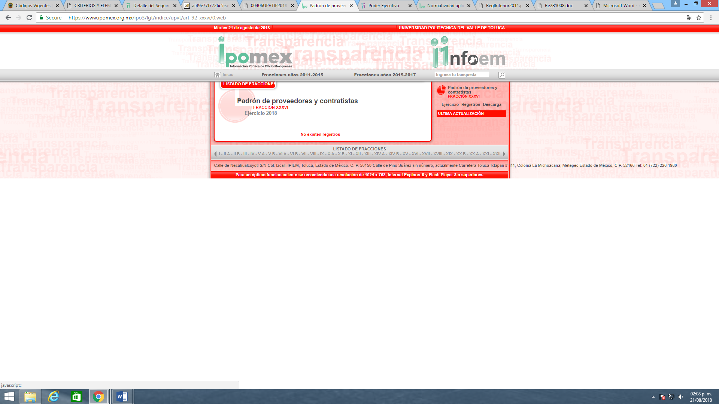
De lo anterior se advierte que si bien es cierto el sujeto obligado proporcionó una dirección electrónica con la finalidad de atender el requerimiento del solicitante, sin embargo debe precisarse que el mismo no contiene información al respecto, tampoco se advierte cual fue la última fecha de actualización, motivo por el cual no se puede tener como atendida la solicitud en comento, en este mismo sentido es pertinente agregar que el Sujeto Obligado con su actuar no dio cumplimiento a lo establecido en el artículo 161 de la Ley de Transparencia vigente en la Entidad, lo anterior es así, porque si bien es cierto proporcionó el link donde se encontraba la información requerida por el impetrante, sin embargo lo hizo fuera del plazo de cinco días hábiles siguientes a la presentación de la solicitud.
Es importante mencionar que el artículo 70 fracción XXXII de la Ley General de Transparencia vigente, así como el numeral 92 fracción XXXVI de la Ley de Trasparencia vigente en la entidad refieren que los sujetos obligados deben poner a disposición del público de manera permanente y actualizada de forma sencilla, precisa y entendible, en los respectivos medios electrónicos, de acuerdo con sus facultades, atribuciones, funciones u objeto social, según corresponda, la información, por lo menos, de los temas, documentos y políticas que entre los que se encuentra la consistente en el Padrón de proveedores y contratistas.
Cabe mencionar que en los Lineamientos técnicos generales para la publicación, homologación y estandarización de la información de las obligaciones establecidas en el título quinto y en la fracción IV del artículo 31 de la Ley General de Transparencia y Acceso a la Información Pública, que deben de difundir los sujetos obligados en los portales de Internet y en la Plataforma Nacional de Transparencia se establece que los sujetos obligados deberán publicar un padrón con información relativa a las personas físicas y jurídico colectivas con las que celebren contratos de adquisiciones, arrendamientos, servicios, obras públicas y/o servicios relacionados con las mismas, que deberá actualizarse por lo menos cada tres meses.
En el caso de los sujetos obligados regidos por la Ley de Adquisiciones, Arrendamientos y Servicios del Sector Público, el padrón deberá guardar correspondencia con el Registro Único de Proveedores y Contratistas, en el caso del Estado de México se encuentra regido por la Ley de Contratación Pública del Estado de México y Municipios, así como el Reglamento de la ley en mención.
Cabe mencionar que los lineamientos en mención establecen cuales de manera específica el periodo de actualización, cual es la información que se debe conservar en el sitio de internet, así como cuáles son los criterios sustantivos de contenido, criterios adjetivos de confiabilidad y criterios adjetivos de formato como a continuación se muestra:
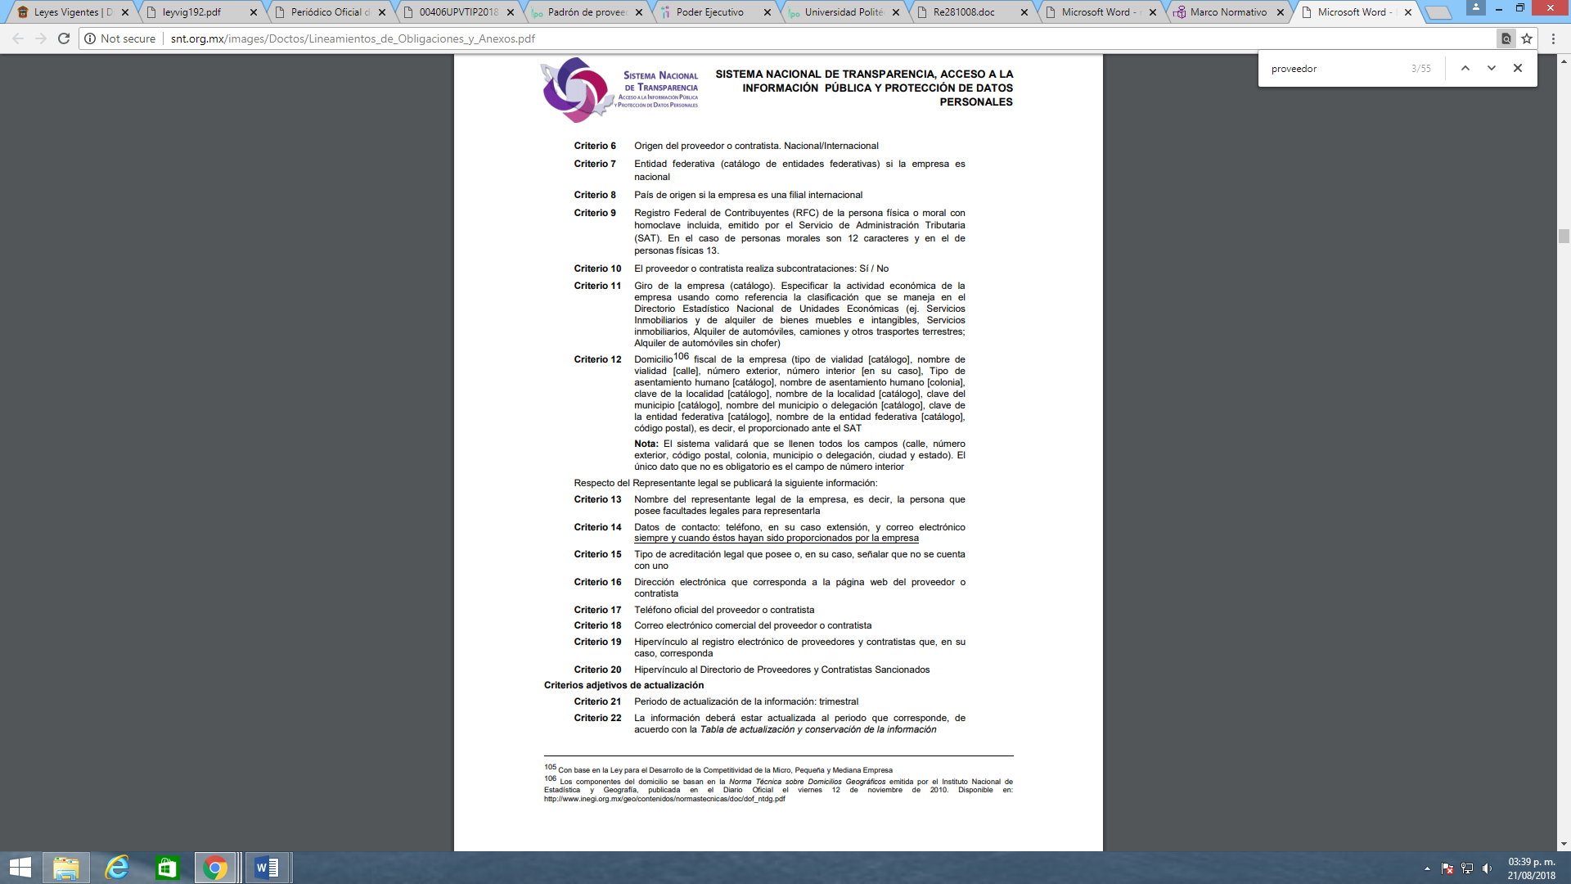
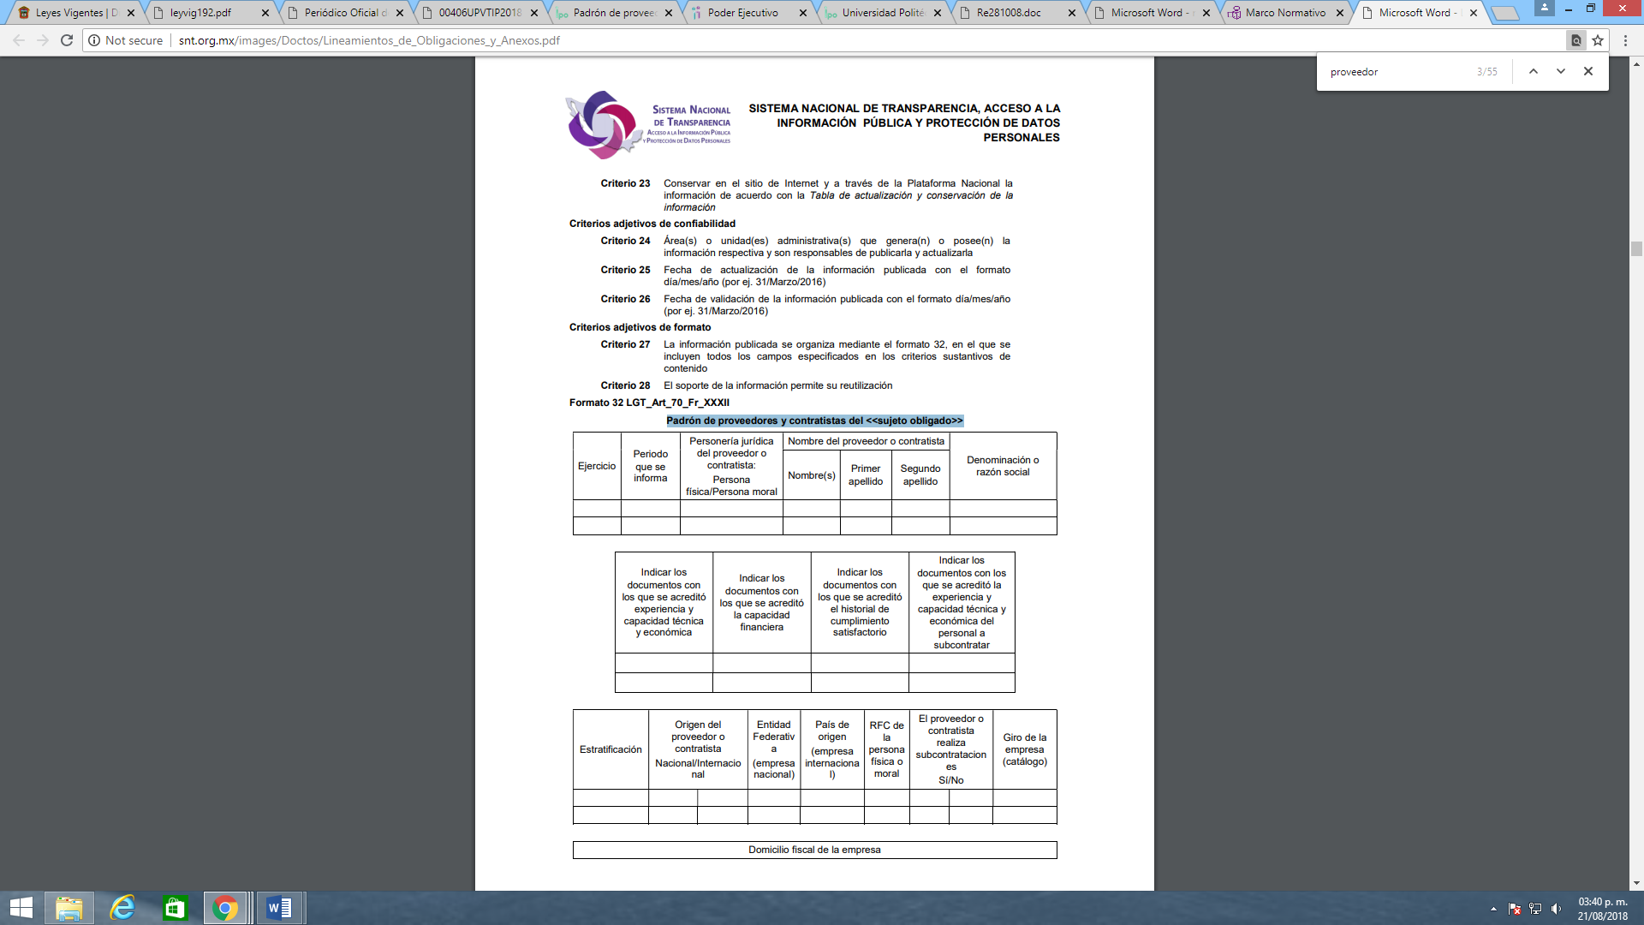
Al respecto debe precisarse que los referidos lineamientos contemplan 1 formato visible en las páginas 124 y 125, cuya denominación es la siguiente:
- Formato 32 LGT_Art_70_Fr_XXXII Padrón de proveedores y contratistas del sujeto obligado.
De lo precisado con antelación, así como lo manifestado por el Sujeto Obligado tanto al emitir respuesta, como al rendir informe justificado se aprecia que el Sujeto Obligado genera, administra y/o posee la información materia del presente asunto, razón por la cual y con la finalidad de garantizar el ejercicio del derecho de acceso a la información pública considera pertinente ordenar la entrega del documento o documentos en donde conste(n) el padrón de proveedores, así como los representantes legales de los referidos proveedores actualizado al cuatro de junio del dos mil dieciocho (fecha de presentación de la solicitud 00406/UPVT/IP/2018), de ser el caso en versión pública de conformidad a lo establecido en el considerando quinto de la presente resolución.
Una vez precisado lo anterior, resulta procedente entregar la información solicitada ello se afirma así, ya que toda la información que generen, administren o posean los Sujetos Obligados en el ejercicio de sus atribuciones tendrá el carácter de información pública y por ende será accesible de manera permanente a cualquier persona en privilegio del principio de máxima publicidad, por lo que se encuentran posibilitados a entregarla cuando se les requiera y obre en su archivos; resultando aplicable el criterio de interpretación en el orden administrativo número 0002-11, emitido por Acuerdo del Pleno del Instituto de Transparencia y Acceso a la Información Pública del Estado de México y Municipios, publicado en el Periódico Oficial del Gobierno del Estado Libre y Soberano de México “Gaceta del Gobierno” el diecinueve de octubre de dos mil once, cuyo rubro y texto dispone:
“CRITERIO 0002-11
INFORMACIÓN PÚBLICA, CONCEPTO DE, EN MATERIA DE TRANSPARENCIA. INTERPRETACIÓN TEMÁTICA DE LOS ARTÍCULOS 2, FRACCIÓN V, XV, Y XVI, 32, 4,11 Y 41. De conformidad con los artículos antes referidos, el derecho de acceso a la información pública, se define en cuanto a su alcance y resultado material, el acceso a los archivos, registros y documentos públicos, administrados, generados o en posesión de los órganos u organismos públicos, en virtud del ejercicio de sus funciones de derecho público, sin importar su fuente, soporte o fecha de elaboración.
En consecuencia el acceso a la información se refiere a que se cumplan cualquiera de los siguientes tres supuestos:
- Que se trate de información registrada en cualquier soporte documental, que en ejercicio de las atribuciones conferidas, sea generada por los Sujetos Obligados;
- Que se trate de información registrada en cualquier soporte documental, que en ejercicio de las atribuciones conferidas, sea administrada por los Sujetos Obligados, y
- Que se trate de información registrada en cualquier soporte documental, que en ejercicio de las atribuciones conferidas, se encuentre en posesión de los Sujetos Obligados.”
Quinto. Versión Pública. Considerando que se ORDENA la entrega de la información en versión pública, resulta oportuno remitirnos a lo dispuesto en los artículos 3, fracciones IX, XX, XXI, XLV; 91, 143 y 146 de la Ley de Transparencia y Acceso a la Información Pública del Estado de México y Municipios que establecen:
“Artículo 3.- Para los efectos de esta Ley, se entenderá por:
(…)
IX. Datos personales: La información concerniente a una persona, identificada o identificable según lo dispuesto por la Ley de Protección de Datos Personales del Estado de México;…
XX. Información clasificada: Aquella considerada por la presente Ley como reservada o confidencial;
XXI. Información confidencial: Se considera como información confidencial los secretos bancario, fiduciario, industrial, comercial, fiscal, bursátil y postal, cuya titularidad corresponda a particulares, sujetos de derecho internacional o a sujetos obligados cuando no involucren el ejercicio de recursos públicos;…
XLV. Versión pública: Documento en el que se elimine, suprime o borra la información clasificada como reservada o confidencial para permitir su acceso.

Artículo 91. El acceso a la información pública será restringido excepcionalmente, cuando ésta sea clasificada como reservada o confidencial.
(…)
Artículo 143. Para los efectos de esta Ley se considera información confidencial, la clasificada como tal, de manera permanente, por su naturaleza, cuando:
I. Se refiera a la información privada y los datos personales concernientes a una persona física o jurídico colectiva identificada o identificable;
II. Los secretos bancario, fiduciario, industrial, comercial, fiscal, bursátil y postal, cuya titularidad corresponda a particulares, sujetos de derecho internacional o a sujetos obligados cuando no involucren el ejercicio de recursos públicos; y
III. La que presenten los particulares a los sujetos obligados, de conformidad con lo dispuesto por las leyes o los tratados internacionales.
La información confidencial no estará sujeta a temporalidad alguna y sólo podrán tener acceso a ella los titulares de la misma, sus representantes y los servidores públicos facultados para ello.
No se considerará confidencial la información que se encuentre en los registros públicos o en fuentes de acceso público, ni tampoco la que sea considerada por la presente ley como información pública.

Artículo 146. Los sujetos obligados que se constituyan como contribuyentes o como autoridades en materia tributaria, no podrán clasificar la información relativa al ejercicio de recursos públicos como secreto fiscal.
Énfasis añadido

De los dispositivos legales citados, se desprende que el derecho de acceso a la información pública tiene como limitante el respeto a la intimidad y a la vida privada de las personas, es por ello que este Instituto debe cuidar que los datos personales que obren en poder de los Sujetos Obligados estén protegidos, quienes deberán adoptar las medidas de seguridad administrativa, física y técnica necesarias para garantizar la integridad, confidencialidad y disponibilidad de los datos personales, considerando además, que conforme al principio de finalidad todo tratamiento de datos personales que efectúen los sujetos obligados deberá estar justificado en la Ley, lo anterior en términos de lo dispuesto por el artículo 14 con relación con el 58 de la Ley de Protección de Datos Personales del Estado de México.
De este modo, en armonía entre los principios constitucionales de máxima publicidad y de protección de datos personales, la Ley permite la elaboración de versiones públicas en las que se suprima aquella información relacionada con la vida privada de los particulares y de los servidores públicos.
Así, los LINEAMIENTOS GENERALES EN MATERIA DE CLASIFICACIÓN Y DESCLASIFICACIÓN DE LA INFORMACIÓN, ASÍ COMO PARA LA ELABORACIÓN DE VERSIONES PÚBLICAS, emitidos por el Consejo Nacional de Transparencia, señalan la forma para la realización de las versiones públicas.
En el caso específico, la información solicitada que puede contenerse en los recibos o comprobantes de pago, si bien contienen las remuneraciones de los servidores públicos adscritos al sujeto obligado que son de acceso público, tal como quedo acotado en el cuerpo de la presente Resolución, también contienen los datos personales de éstos, que de hacerse públicos afectarían su intimidad y vida privada; es por ello que es criterio reiterado en las resoluciones de este Pleno que además de los datos especificados en la Ley de Transparencia y Acceso a la Información Pública del Estado de México y Municipios, se consideran confidenciales y por tanto deben testarse al momento de la elaboración de versiones públicas el Registro Federal de Contribuyentes (RFC), la Clave Única de Registro de Población (CURP) y demás datos que hagan identificable a titular de los mismos.
En cuanto al Registro Federal de Contribuyentes constituye un dato personal, ya que para su obtención es necesario acreditar ante la autoridad fiscal previamente la identidad de la persona, su fecha de nacimiento, entre otros aspectos.
Ahora bien, las personas físicas tramitan su inscripción en el registro con el propósito de realizar —mediante esa clave de identificación— operaciones o actividades de naturaleza fiscal, la cual, les permite hacerse identificables respecto de una situación fiscal determinada.
Lo anterior es compartido por el entonces Instituto Nacional de Transparencia, Acceso a la Información y Protección de Datos Personales (INAI) a través del Criterio 19/17, el cual es del tenor literal siguiente:
“Registro Federal de Contribuyentes (RFC) de personas físicas. El RFC es una clave de carácter fiscal, única e irrepetible, que permite identificar al titular, su edad y fecha de nacimiento, por lo que es un dato personal de carácter confidencial.” (Sic)
Así, el RFC se vincula al nombre de su titular y permite identificar la edad de la persona, su fecha de nacimiento, así como su homoclave, la cual es única e irrepetible y determina la identificación de dicha persona para efectos fiscales, por lo que constituye un dato personal que concierne a una persona física identificada e identificable en términos de los artículos 3, fracción IX de la Ley de Transparencia y Acceso a la Información Pública del Estado de México y Municipios y 4 fracción VII de la Ley de Protección de Datos Personales del Estado de México.
En cuanto a la CURP en virtud de que éste se integra por datos personales que únicamente le conciernen a un particular como son su fecha de nacimiento, su nombre, sus apellidos y su lugar de nacimiento; información que permite distinguirlo del resto de los habitantes, se considera que es de carácter confidencial.
Argumento que es compartido por el entonces Instituto Nacional de Transparencia, Acceso a la Información y Protección de Datos Personales (INAI), conforme al criterio número 18/17, el cual refiere:
“Clave Única de Registro de Población (CURP). La Clave Única de Registro de Población se integra por datos personales que sólo conciernen al particular titular de la misma, como lo son su nombre, apellidos, fecha de nacimiento, lugar de nacimiento y sexo. Dichos datos, constituyen información que distingue plenamente a una persona física del resto de los habitantes del país, por lo que la CURP está considerada como información confidencial.” (Sic)
Respecto de los números de cuentas bancarias, claves estandarizadas –interbancarias- (CLABES) y de tarjetas, el Pleno de este Instituto ha determinado que esa información debe clasificarse como confidencial, y elaborarse una versión pública en la que se teste la misma.
Esto es así, ya que el número de cuenta bancaria se trata de información que sólo su titular o personas autorizadas poseen, entre otros elementos, para el acceso o consulta de información patrimonial, así como para la realización de operaciones bancarias de diversa índole, por lo que su difusión facilitaría a cualquier persona interesada en afectar el patrimonio del titular de la cuenta, y que además se pudieran realizar conductas tendientes a tal fin y tipificadas como delitos, con lo que se ocasionaría un serio perjuicio a su titular.
Por lo anterior, el número de cuenta bancaria debe ser información confidencial en términos del artículo 143 de la Ley de Transparencia y Acceso a la Información Pública del Estado de México y Municipios, en razón de que con su difusión se estaría revelando información de una persona física o jurídica colectiva.
Corolario a lo anterior, la publicidad de los números de cuenta bancarios en nada contribuye a la rendición de cuentas o a la transparencia de la gestión gubernamental, sino por el contrario, dar a conocerlos hace vulnerable a su titular ya sea proveedor o bien el Sujeto Obligado, al abrir la posibilidad de que terceros que cuenten con las posibilidades tecnológicas y/o económicas puedan realizar actos ilícitos mediante operaciones cibernéticas.
En esa virtud, este Pleno determina que dicha información no puede ser del dominio público, toda vez que se podría dar un uso inadecuado a la misma o cometer algún ilícito o fraude como ya ha sido expuesto.
De este modo, en las versiones públicas de las facturas que se ordena su entrega se deben testar únicamente los números de las cuentas bancarias, CLABES; si es que se desprende esta información; en caso contrario, los documentos deben entregarse en forma íntegra.
Correlativo a ello, en la versión pública se deben testar aquellos elementos señalados en la presente resolución, en el entendido de que debe ser pública toda la demás información relacionada que no encuadre en los conceptos anteriores.
Al respecto, se destaca que la versión pública que elabore el Sujeto Obligado debe cumplir con las formalidades exigidas en la Ley, por lo que para tal efecto emitirá el Acuerdo del Comité de Transparencia en términos de la Ley de Transparencia y Acceso a la Información Pública del Estado de México y los Lineamientos Generales en Materia de Clasificación y Desclasificación de la Información, Así Como Para la Elaboración de Versiones Públicas emitidos por el Consejo Nacional de Transparencia, con el cual sustentara la clasificación de datos y con ello la "versión pública" de los documentos materia de la solicitud.
Efectivamente, cuando se clasifica información como confidencial o reservada es importante someterlo al Comité de Transparencia, quien debe confirmar, modificar o revocar la clasificación.
Por lo tanto, la entrega de documentos en su versión pública debe acompañarse necesariamente del Acuerdo del Comité de Transparencia que la sustente el cual debe estar debidamente fundado y motivado, en el que se expongan los fundamentos y razonamientos que llevaron al sujeto obligado a testar, suprimir o eliminar datos de dicho soporte documental, ya que no hacerlo, se reitera que lo entregado no tendría un sustento jurídico ni resultaría ser una versión pública, sino más bien una documentación ilegible, incompleta o tachada; ya que el no justificar las causas o motivos por las que no se aprecian determinados datos -ya sea porque se testan o suprimen- deja al solicitante en estado de incertidumbre, al no conocer o comprender porque no aparecen en la documentación respectiva.
De este modo, como ha sido señalado en la presente resolución, en armonía entre los principios constitucionales de máxima publicidad y de protección de datos personales, la Ley de Transparencia y Acceso a la Información Pública del Estado de México y Municipios permite la elaboración de versiones públicas en las que se suprima aquella información relacionada con la vida privada de los servidores públicos.
Es importante mencionar que la causal de reserva antes señalada, puede ubicarse en los supuestos previstos por los artículos 140 fracción IV de la Ley de Transparencia y Acceso a la Información Pública del Estado de México y Municipios, que a su vez se vincula con la diversa del artículo 113 fracción V de la Ley General de Transparencia y Acceso a la Información Pública, así como los requisitos previstos por los numerales Vigésimo tercero y Trigésimo tercero, de los Lineamientos generales en materia de clasificación y desclasificación de la información, así como para la elaboración de versiones públicas, al aplicar la prueba de daño correspondiente dejando intocable el rubro de percepciones que por su naturaleza conciernen a la ciudadanía por referirse a recursos de carácter público; circunstancia que en nada afecta al derecho tutelado por este órgano Garante sino por el contrario también reafirma su compromiso con la rendición de cuentas del Estado y la protección a grupos vulnerables de acuerdo al cargo de seguridad Municipal, en términos de lo antes expuesto y llevando a cabo el procedimiento ya enunciado.
En ese entendido, la leyenda de clasificación que se genere, deberá establecer ambos supuestos de clasificación: reserva y confidencialidad, en congruencia con los requisitos establecidos en los lineamientos citados.
Por ende, resulta necesario que el Comité de Transparencia del Sujeto Obligado emita el Acuerdo de Clasificación correspondiente que sustente la versión pública, el cual deberá cumplir cabalmente las formalidades previstas en el artículo 137 de la Ley de Transparencia y Acceso a la Información Pública del Estado de México y Municipios, así como los numerales aplicables de los LINEAMIENTOS GENERALES EN MATERIA DE CLASIFICACIÓN Y DESCLASIFICACIÓN DE LA INFORMACIÓN, ASÍ COMO PARA LA ELABORACIÓN DE VERSIONES PÚBLICAS, publicados en el Diario Oficial de la Federación en fecha quince de abril de la presente anualidad, mediante ACUERDO del Consejo Nacional del Sistema Nacional de Transparencia, Acceso a la Información Pública y Protección de Datos Personales.
En mérito de lo mencionado con anterioridad, este Órgano Garante considera parcialmente fundadas las razones o motivos de inconformidad que plantea el Recurrente, de tal manera que se REVOCA la respuesta del Sujeto Obligado.
Así, con fundamento en lo prescrito en los artículos 5 párrafos vigésimo, vigésimo primero y vigésimo segundo fracciones IV y V de la Constitución Política del Estado Libre y Soberano de México; 2, fracción II; 29, 36 fracciones I y II; 176, 178, 181, 185 de la Ley de Transparencia y Acceso a la Información Pública del Estado de México y Municipios, este Pleno:
III. R E S U E L V E:
Primero. Son fundados los motivos de inconformidad aducidos por la parte recurrente, en términos de los argumentos de derecho señalados en el considerando Cuarto, por ende se REVOCA la respuesta del Sujeto Obligado.
Segundo. Se ORDENA al Sujeto Obligado que haga entrega, de ser procedente en versión pública al recurrente, a través del SAIMEX, de conformidad con los Considerandos Cuarto y Quinto de la presente resolución, de lo siguiente:
- Documento(s) donde conste(n) el padrón de proveedores, así como los representantes legales de los referidos proveedores actualizado al cuatro de junio del dos mil dieciocho.
Para el caso de la información cuya entrega se ordena a través del inciso a) se deberá emitir el Acuerdo del Comité de Transparencia en términos del artículo 49 fracción VIII y 132 fracción II de la Ley de Transparencia y Acceso a la Información Pública del Estado de México y Municipios vigente, en el que funde y motive las razones sobre los datos que se supriman o eliminen dentro del soporte documental respectivo objeto de la versión pública que se formule y se ponga a disposición de la recurrente.
Tercero. Remítase al Responsable de la Unidad de Transparencia del Sujeto Obligado la presente resolución, para que conforme a los artículo 186, último párrafo y 189, párrafo segundo de la Ley de Transparencia y Acceso a la Información Pública del Estado de México y Municipios dé cumplimiento a lo ordenado dentro del plazo de diez días hábiles, debiendo informar a este Instituto en un plazo de tres días hábiles siguientes sobre el cumplimiento dado a la presente resolución.
Cuarto. Hágase del Conocimiento de la recurrente, la presente resolución, así como, que de conformidad con lo establecido en el artículo 196 de la Ley de Transparencia y Acceso a la Información Pública del Estado de México y Municipios, podrá impugnarla vía el Juicio de Amparo en los términos de las leyes aplicables.
ASÍ LO RESUELVE, POR UNANIMIDAD DE VOTOS, EL PLENO DEL INSTITUTO DE TRANSPARENCIA, ACCESO A LA INFORMACIÓN PÚBLICA Y PROTECCIÓN DE DATOS PERSONALES DEL ESTADO DE MÉXICO Y MUNICIPIOS, CONFORMADO POR LOS COMISIONADOS ZULEMA MARTÍNEZ SÁNCHEZ; EVA ABAID YAPUR; JOSÉ GUADALUPE LUNA HERNÁNDEZ Y JAVIER MARTÍNEZ CRUZ; EN LA TRIGÉSIMA PRIMER SESIÓN ORDINARIA CELEBRADA EL VEINTINUEVE DE AGOSTO DE DOS MIL DIECIOCHO, ANTE EL SECRETARIO TÉCNICO DEL PLENO ALEXIS TAPIA RAMÍREZ.
Zulema Martínez Sánchez
Comisionada Presidenta
(Rúbrica)

Eva Abaid Yapur  Comisionada  (Rúbrica) | José Guadalupe Luna Hernández  Comisionado  (Rúbrica)
Javier Martínez Cruz
Comisionado
(Rúbrica)

Alexis Tapia Ramírez
Secretario Técnico del Pleno
(Rúbrica)

Esta hoja corresponde a la resolución de veintinueve de agosto de dos mil dieciocho, emitida en el recurso de revisión 02379/INFOEM/IP/RR/2018.

